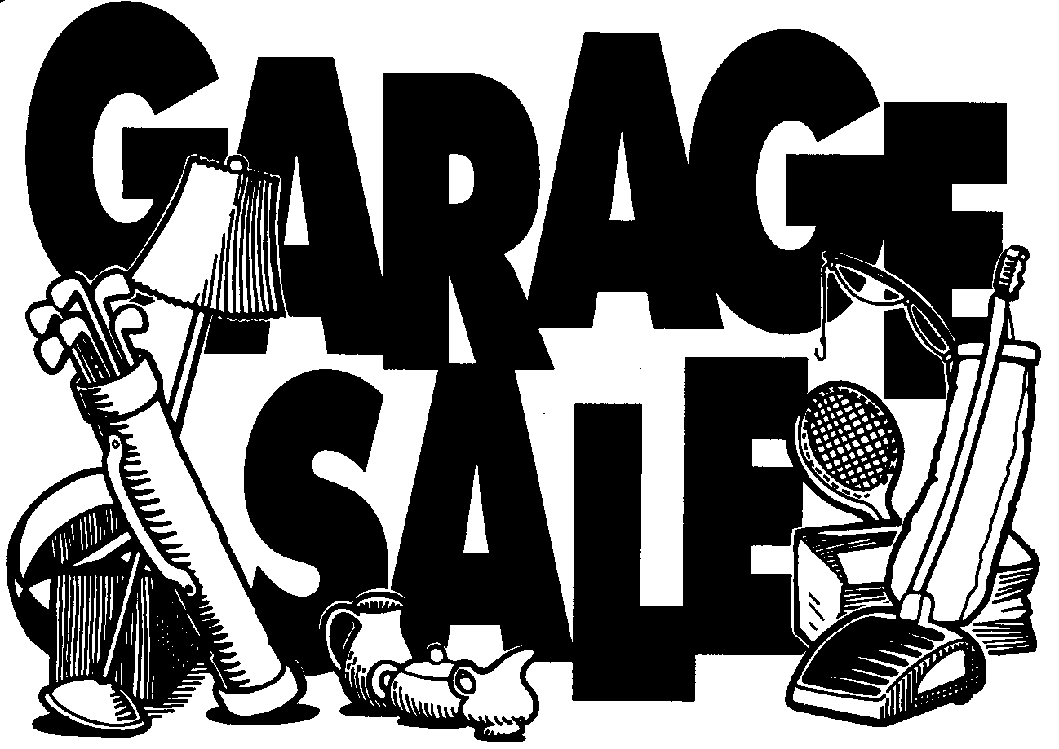
Op zondag 12 september 2021 van 10.00 – 16.00 uur wordt er in KWADIJK weer een gezellige GARAGE SALE georganiseerd.
Heeft u overbodige spullen te koop, biedt deze dan aan vanuit uw huis, garage, voor- of achtertuin. Doe mee met dit gezellige evenement!
U kunt inschrijven via onderstaand formulier. Aan de deelname zijn kosten en voorwaarden verbonden. De kosten bedragen € 5,00 per deelnemer, hiervan regelen wij de reclame en organisatie.

Voorwaarden:
• U bent woonachtig in Kwadijk;
• U heeft zich ingeschreven via het inschrijfformulier en het inschrijfgeld betaald voor 1 september 2021;
• U verkoopt alleen op privé terrein (huis, garage, carport, oprit, voor-achtertuin) dus niet op openbaar terrein (dit i.v.m. doorgang hulpdiensten/precariorechten)
• Deelname aan de Garage Sale is geheel op eigen risico;
• De organisatie is niet aansprakelijk voor verlies,diefstal of schade aan uw eigendommen, iedere deelnemer dient zelf te zorgen voor eventuele verzekeringen.

Lever onderstaande formulier z.s.m. in of stuur een email met onderstaande gegevens naar: Wilma Boddeke, Kwadijk 77 , garagesale@dorpsraadkwadijk.nl

En betaal op IBAN NL84RABO0354102087 t.n.v. Dorpsraad Kwadijk o.v.v. naam, adres en huisnummer
Na inschrijving ontvangt u z.s.m. een e-mail ter bevestiging van uw deelname.

Met opgeruimde groet,
Dorpsraad Kwadijk

Deelnemer Garage Sale Kwadijk 12-09-2021
Onder bovengenoemde voorwaarden.

Naam:
Adres:
Telefoonnummer:
E-mail:

Kijk voor verdere details vanaf 15 augustus op Facebookgroep Kwadijk op de Kaart of www.dorpsraadkwadijk.nl

KWADIJK

